- 背景介绍
幽门螺旋杆菌抗原检测试纸（Helicobacter pylori Ag）是一款基于免疫层析胶体金技术开发的，用于快速检测犬猫粪便样本中幽门螺旋杆菌抗原的快速检测试纸。
检测时间: 5-10 分钟
检测样本：粪便
- 检测原理
本产品采用快速免疫层析技术，用于检测幽门螺旋杆菌抗原。将稀释后的样本加入试纸卡加样孔后，若样本中存在幽门螺旋杆菌抗原，则该抗原会与胶体金标记的对应单克隆抗体特异性结合，形成复合物沿层析膜移动，并被层析膜上预包被的幽门螺旋杆菌单克隆抗体捕获，在卡壳T位置形成一条酒红色的检测线。若样本中没有幽门螺旋杆菌抗原，则不会在T位置形成可见的线条。另外，该系统中也设计了一条用于验证实验有效性的C线。无论阴性或者阳性结果，该线条均应显色，否则判为无效结果。
- 试剂材料
- 10份 幽门螺旋杆菌抗原检测套装（内含检测试纸、一次性滴管及干燥剂）
- 10瓶 样本缓冲液
- 10支 采样棉签
- IC项目读取卡
- 售后服务保障卡
- 1份 产品使用说明书
- 储存及有效期
试剂盒应放于室温保存（2-30°C），请置于阴凉避光干燥处，切勿冷冻。
本产品的有效期为18个月。
- 操作步骤
- 所有试剂、材料及样本在使用前均应恢复至15~25℃。
- 用棉签采集待检动物的粪便（采集量不宜过多，以覆盖棉签头1/3到2/3为宜）。
- 将棉签插入样本缓冲液管中，充分混匀。
- 取出一片铝箔袋并撕开，取出检测卡，使之水平放置于操作平台上（检测过程中不可从平台上拿起，检测完成后方可拿起）。
- 用一次性滴管吸取待检测的样本溶液，滴加3滴至加样孔“S”中，并开始计时。
- 计时5分钟后开始判读检测结果，并于10分钟以内完成结果判读。计时10分钟以后的判读视同无效。

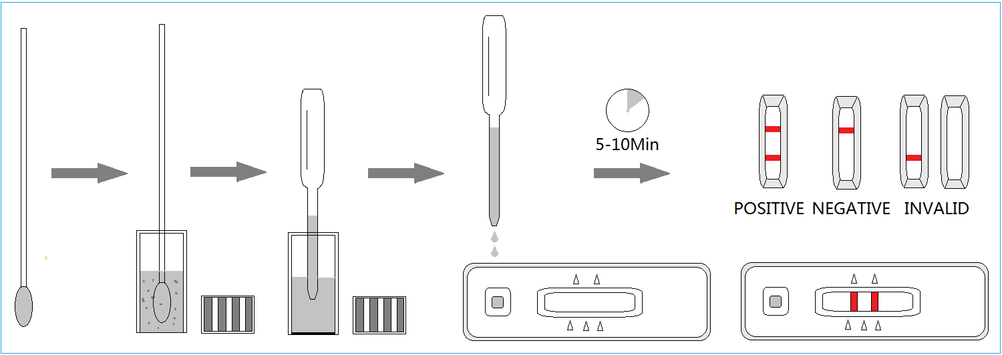

- ICA影像分析仪用途及使用方法
注：如无需使用ICA影像分析仪，请忽略此节。
用途：结合VETDiagnostix检测试剂，对检测结果进行更精准的判读。（详细使用方法见ICA影像分析仪随附说明书。）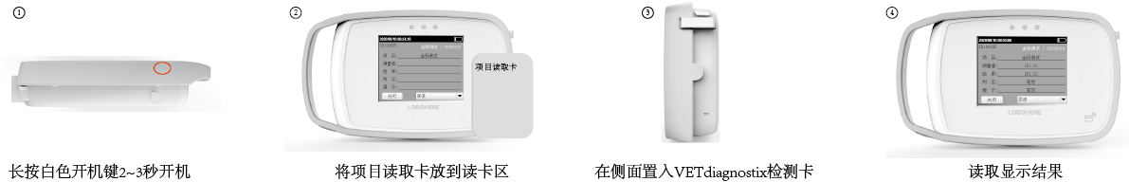
- 长按白色开机键2~3秒开机。取出IC项目读取卡，将其放置在ICA影像分析仪读卡区处（ICA免疫分析仪表面右侧）刷卡，听到“滴”的一声，查看ICA影像分析仪屏幕项目是否显示为HP Ag，若是，则HP Ag项目标准曲线导入完成，若否，请重复IC卡刷卡操作；
- 将ICA影像分析仪放在一个水平位置上，在机器侧面卡槽插入VETdiagnostix检测卡，使加样孔在外侧，加样孔和检测窗口面朝向操作者；
- 读取显示结果，并使用VETDiagnostix软件生成检测报告。
- 结果解释
- 阳性 (+): C线和T线均出现紫红色条带，无论T线清晰与否，皆判为阳性。
- 阴性(-): 仅C线可见，T线不可见。
- 无效: 未出现质控C线或白板，表明操作过程不正确或检测卡已失效。请重新检测。
- 注意事项
- 所有试剂及样本在使用前应恢复至室温；
- 试纸卡务必在铝箔袋打开后一小时内使用；
- 不可使用非本试剂盒内随附的样本缓冲液；
- 检测时不要触摸试纸卡窗口中的白色膜面；
- 样品滴管不可混用，以免交叉污染；
- 使用后的检测卡可能有潜在感染风险，应视同微生物
病原妥善处理。
- 应用意义及局限性
本产品为免疫学体外诊断试剂，仅用于为临床检测犬猫幽门螺旋杆菌提供定性参考结果，不可单独作为确诊依据。如对检测结果有疑问，请结合其他临床诊断方法（如PCR-荧光探针）复合分析。
生产商：杭州爱谨生物科技有限公司
地 址：浙江省杭州市钱塘区20号大街578号

